28 апреля в соответствии с планом Центра ВПВ школьников Сосьвинского городского округа юнармейцы отрядов "Юнармеец" МБОУ СОШ №1 им. Героя РФ Романова В.В и "Патриот" МБОУ СОШ №4 несли вахту памяти на Посту №1 в г. Екатеринбург

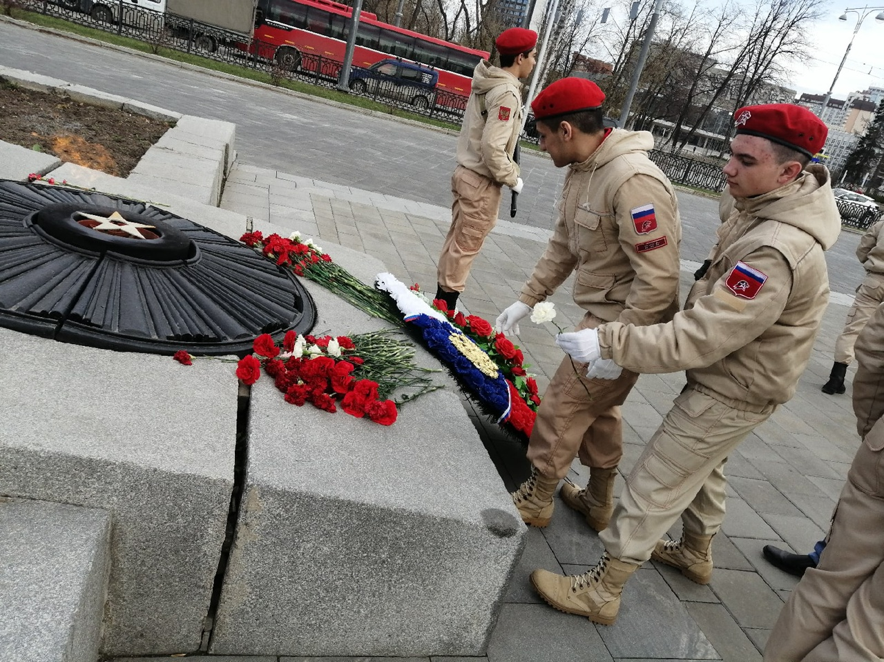
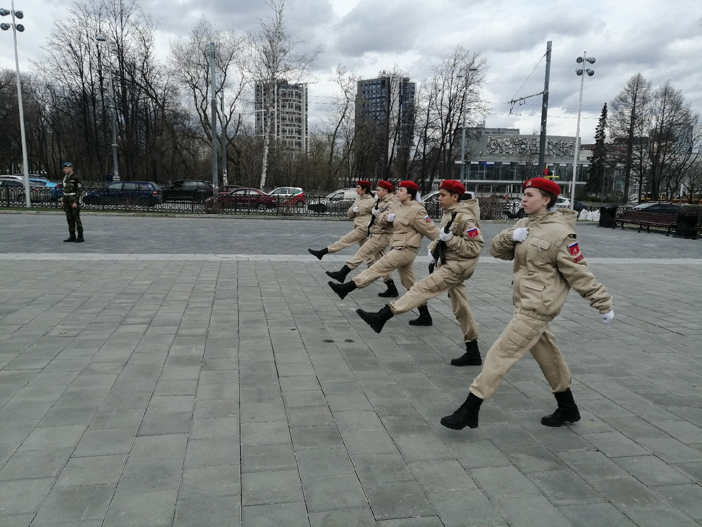
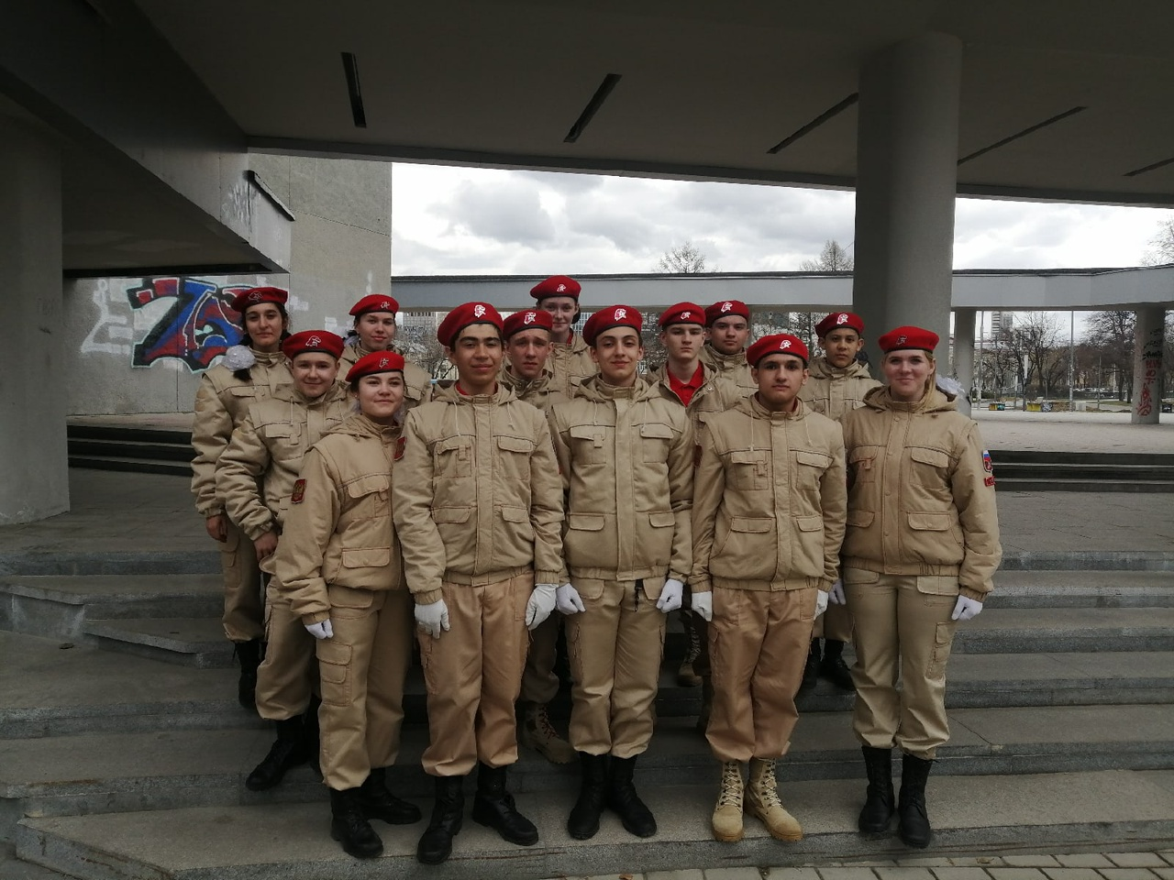
«Служить России!» фестиваль военно-патриотической песни по плану Центра ВПВ
Фестиваль патриотической песни с таким названием состоялся субботним днем 23 апреля в селе Романово.
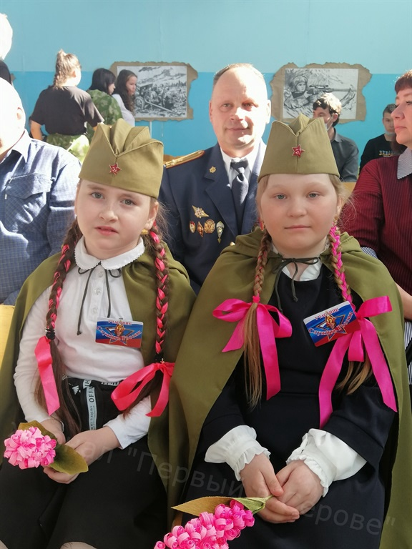
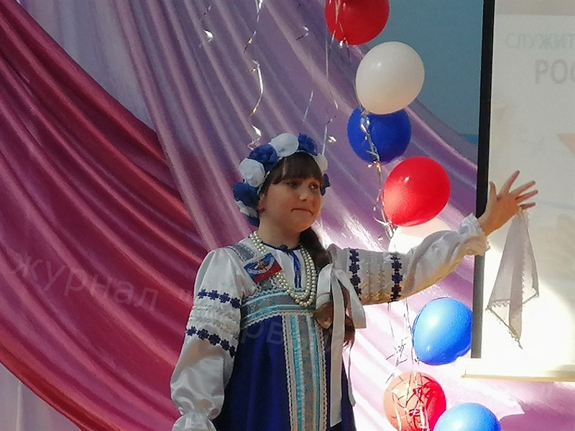
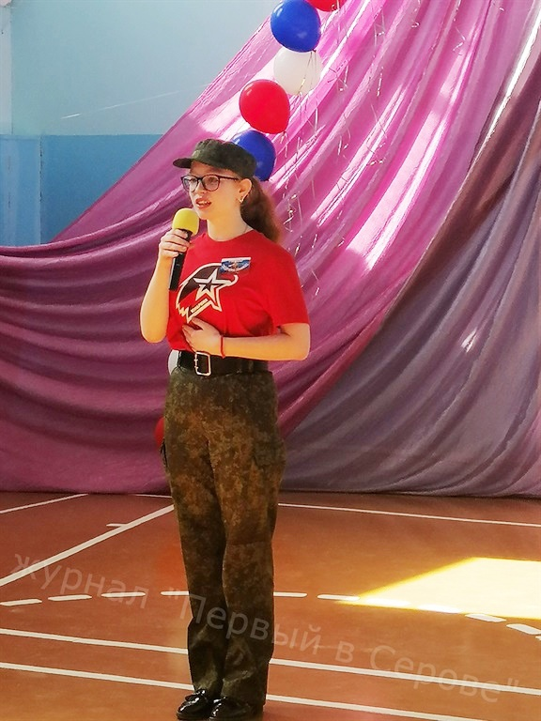
1 марта, день памяти военнослужащих 6 парашютно-десантной роты погибших при исполнении воинского долга. Традиционно в этот день принимают в Юнармию ребят военно-паириотических объединений школ Сосьвинского городского округа. Сегодня приняли в Юнармию ребят школы 1 им. Героя РФ Романова В.В. и школы 2 п. Восточный. Ребят поздравили со вступлением председатель Совета ветеранов ВОВ Греф Л.В. и священник Сосьвинского прихода отец Сергий Михалёв. По окончании торжественной части ребята возложили цветы к памятнику Героя.
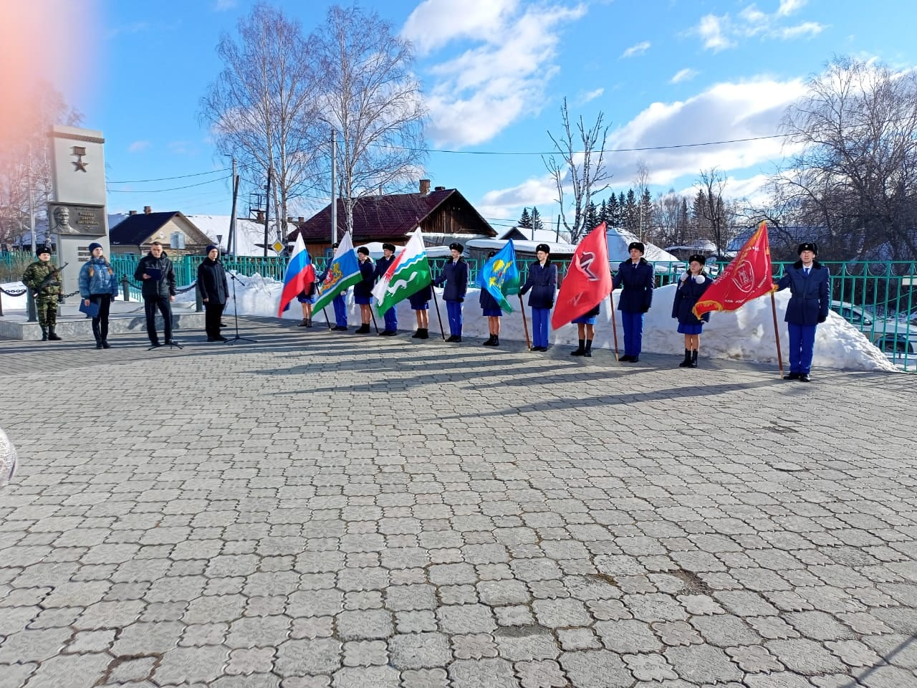
Отряд "Сокол" школа № 2 п. Восточный и воспитанники ВПК "Юнармеец" МБОУ СОШ №1 им.Героя РФ Романова В.В 22 февраля несли почетный караул и возлогали цветы к обелискам воинов ВОВ и героя РФ Романова В.В.
Вот так юнармейцы Сосьвинского городского округа поздравили защитников Отечества и почтили память своих земляков погибших на фронтах ВОВ и локальных войнах.
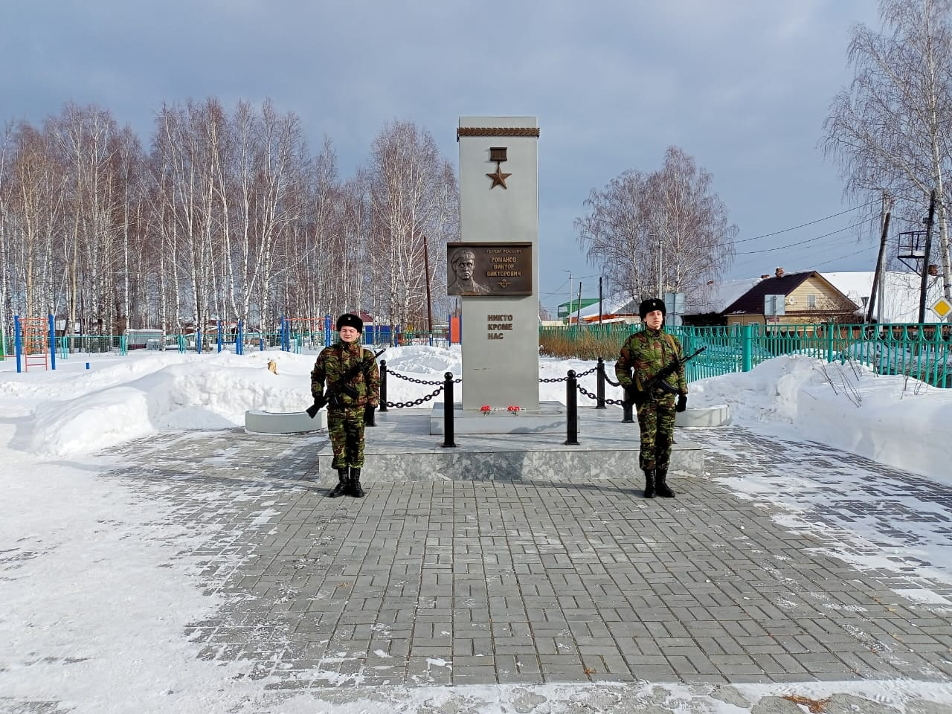
19 февраля в Сосьвинском городском округе закончился муниципальный этап Всероссийской военно спортивной игры Зарница в соответствии с планом Центра ВПВ школьников. Победитель команда школы 4 п.Сосьва, команда школы 1 п.Сосьва при равенстве итоговых баллов, но с отставанием на этапе Огневая подготовка, занимает второе место, третье место завоевывает команда школы 2 п. Восточный. Команды школы 1 п. Восточный и школы с. Кошай показали 4 результат с одинаковым количеством баллов.
